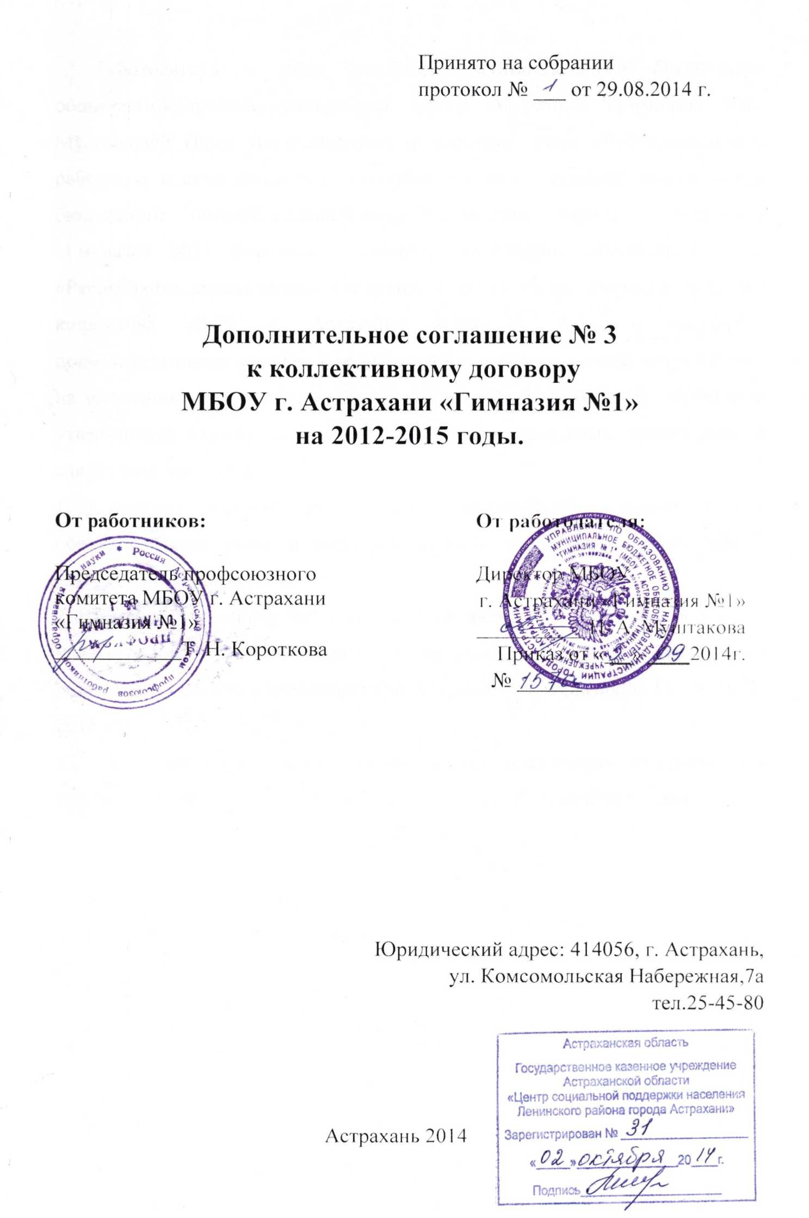
Работодатель в лице директора Муниципального бюджетного общеобразовательного учреждения города Астрахани «Гимназия №1» Муштаковой Нины Александровны (именуемый далее «Работодатель») и работники в лице председателя профсоюзного комитета Муниципального бюджетного общеобразовательного учреждения города Астрахани «Гимназия №1» Коротковой Татьяны Николаевны (именуемый далее «Работники»), вместе именуемые стороны, на основании собрания трудового коллектива МБОУ г. Астрахани «Гимназия №1», заключили дополнительное соглашение к коллективному договору о нижеследующем:
на основании постановления Правительства РФ от 15.08.2013г. №706 «Об утверждении правил оказания платных образовательных услуг» внести следующие изменения:
1. Дополнить коллективный договор положением об оказании платных образовательных услуг и иной приносящей доход деятельности МБОУ г. Астрахани «Гимназия №1»
2. Настоящее дополнительное соглашение является неотъемлемой частью коллективного договора муниципального бюджетного общеобразовательного учреждения г. Астрахани «Гимназия № 1» на 2012-2015 г.
12. Настоящее соглашение составлено в двух экземплярах по одному для каждой из сторон и вступает в силу с 01 октября 2014 года.

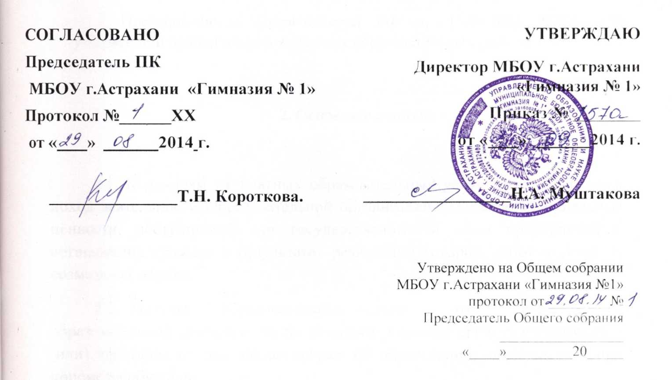

Положение об оказании платных образовательных услуг и иной приносящей доход деятельности МБОУ г. Астрахани «Гимназия №1»
- Общие положения
1.1. Настоящее Положение является локальным нормативным актом, регулирующим порядок осуществления платных образовательных услуг и иной приносящей доход деятельности, привлечения, использования и учета средств от приносящей доход деятельности в МБОУ г. Астрахани «Гимназия №1» (далее – Образовательная организация).
1.2.Настоящее Положение разработано в соответствии с:
- Гражданским кодексом Российской Федерации;
- Налоговым кодексом Российской Федерации;
- Бюджетным кодексом Российской Федерации;
- Законом Российской Федерации «О защите прав потребителей»;
- Федеральным Законом «О некоммерческих организациях»;
- Федеральным законом от 29.12.2012 №273-ФЗ «Об образовании в Российской Федерации».
- Постановлением Правительства РФ от 15.08.2013 №706 «Об утверждении правил оказания платных образовательных услуг».

2. Основные понятия

2.1. К доходам от платных образовательных услуг и от приносящей доход деятельности Образовательной организации относятся материальные ценности, поступившие от государственных и иных предприятий и организаций, граждан в результате реализации товаров, работ и услуг на возмездной основе.
2.2. Платные образовательные услуги - это осуществление образовательной деятельности по заданиям и за счет средств физических и (или) юридических лиц по договорам об образовании, заключаемым при приеме на обучение.
Основные понятия, используемые в договоре на оказание платных образовательных услуг:
Примерная форма договора на оказание платных образовательных услуг утверждается локальным актом учреждения.
"заказчик" - физическое и (или) юридическое лицо, имеющее намерение заказать либо заказывающее платные образовательные услуги для себя или иных лиц на основании договора;
"исполнитель" - организация, осуществляющая образовательную деятельность и предоставляющая платные образовательные услуги обучающемуся;
"недостаток платных образовательных услуг" - несоответствие платных образовательных услуг или обязательным требованиям, предусмотренным законом либо в установленном им порядке, или условиям договора (при их отсутствии или неполноте условий обычно предъявляемым требованиям), или целям, для которых платные образовательные услуги обычно используются, или целям, о которых исполнитель был поставлен в известность заказчиком при заключении договора, в том числе оказания их не в полном объеме, предусмотренном образовательными программами (частью образовательной программы);
"обучающийся" - физическое лицо, осваивающее образовательную программу;
"существенный недостаток платных образовательных услуг" - неустранимый недостаток, или недостаток, который не может быть устранен без несоразмерных расходов или затрат времени, или выявляется неоднократно, или проявляется вновь после его устранения, или другие подобные недостатки.
Платные образовательные услуги осуществляются за счет внебюджетных средств (средств сторонних организаций или частных лиц, в т.ч. родителей, на условиях добровольного волеизъявления) и не могут быть оказаны взамен и в рамках основной образовательной деятельности, финансируемой из бюджета).
2.3. Под приносящей доход деятельностью понимается самостоятельная, осуществляемая на свой риск деятельность Образовательной организации, направленная на получение прибыли от использования имущества, продажи товаров, выполнения работ (услуг), указанная в учредительных документах и соответствующая целям ее создания.
2.4. Образовательная организация в соответствии с уставными целями вправе осуществлять приносящую доход деятельность лишь постольку, поскольку это служит достижению целей, для которых она создана, и соответствующую этим целям, и при условии, что такая деятельность указана в ее учредительных документах.
2.5. Доходы, полученные от платных образовательных услуг и иной приносящей доход деятельности, и приобретенное за счет этих доходов имущество поступают в самостоятельное распоряжение Образовательной организации.
2.6.Расходование средств, полученных от платных образовательных услуг и иной приносящей доход деятельности, осуществляется в соответствии с калькуляцией (расчетами), утвержденной в установленном порядке.
2.7. Платные образовательные услуги, а также иная приносящая доход деятельность осуществляется с целью:
- всестороннего удовлетворения образовательных и иных потребностей воспитанников, их родителей (законных представителей) и других граждан,
- расширения материально-технической базы Учреждения,
- создания условий для реализации Учреждением своих образовательных и иных потенциальных возможностей,
- привлечения внебюджетных источников финансирования Учреждения.
2.8. Образовательная организация обеспечивает доступность информации, содержащую сведения о предоставлении платных образовательных услуг в порядке и объеме, которые предусмотрены Законом Российской Федерации "О защите прав потребителей" и Федеральным законом "Об образовании в Российской Федерации".
2.9. К приносящей доход деятельности в соответствии с Уставом Образовательной организации относятся услуги:
- платные образовательные услуги, оказываемые сверх муниципального задания;
- обучение по программам дополнительного образования, не предусмотренное муниципальным заданием учредителя;
- преподавание специальных курсов и циклов дисциплин, не предусмотренных образовательной программой учреждения;
- репетиторство;
- занятия с обучающимися углубленным изучением предметов;
- тестирование школьников;
- различные курсы (по подготовке к поступлению в учебные заведения, изучению иностранных языков);
- различные кружки (по обучению игре на музыкальных инструментах, фотографированию, вязанию, домоводству, танцам, изобразительному искусству и т.д.);
- создание различных студий, групп, школ, факультативов по обучению и приобщению детей к знаниям мировой культуры, художественно-эстетическому, научному, техническому и прикладному творчеству;
- создание групп по адаптации детей дошкольного возраста к условиям школьной жизни («Школа будущего первоклассника»);
- предоставление услуг группы продлённого дня в начальной школе;
- услуги логопедической, дефектологической и психологической помощи;
- оздоровительные мероприятия, направленные на охрану и укрепление здоровья обучающихся (комплекс оздоровительных услуг, создание различных секций, групп по укреплению здоровья: гимнастики, аэробики, ритмики, различных спортивных игр, общефизической подготовки и т.д.);
- участие в грантовых проектах;
- услуги по проведению выставок, просветительских и культурно-массовых мероприятий;
- организация и проведение соревнований, конкурсов, походов, экскурсий;
- услуги по организации досуговых и праздничных мероприятий для детей.
2.10. Платные образовательные услуги предоставляются потребителям в МБОУ г.Астрахани «Гимназия №1», расположенной по адресу, г. Астрахань ул.Комсомольская Набережная,7а, на основании лицензии и свидетельства о государственной аккредитации .
2.11. Деятельность по оказанию платных образовательных услуг и иной приносящий доход деятельности относится к самостоятельной хозяйственной деятельности школы, приносящей доход, и осуществляется на основании Устава и при наличии лицензии.
2.12. Отказ потребителя от предлагаемых платных образовательных услуг и иной приносящий доход деятельности не может быть причиной уменьшения объема предоставляемых ему школой основных образовательных услуг.
2.13. Исполнитель обязан обеспечить оказание платных образовательных услуг в полном объеме в соответствии с условиями договора об оказании платных образовательных услуг.

3.Цели и задачи предоставления платных образовательных услуг и иной приносящий доход деятельности

3.1.Целью предоставления платных образовательных услуг и иной приносящий доход деятельности является:
- более полное удовлетворение запросов родителей и учащихся в сфере образования, на основе расширения спектра образовательных услуг;
- обеспечение всестороннего развития и формирование личности ребёнка;
- реализация права каждого ребенка на качественное и доступное образование, обеспечивающее равные стартовые условия для полноценного физического и психического развития детей как основы их успешного обучения в школе;
- улучшение качества личностно-ориентированной образовательной среды, положительно влияющей на физическое, психическое и нравственное благополучие обучающихся и воспитанников;
- учёт индивидуальных склонностей и способностей учащихся при проектировании
собственной образовательной траектории, оказание содействия в проф. ориентации;
- создание условий и механизмов для обеспечения высокого уровня качества образования на основе компетентностного подхода, преемственности образовательных
программ на всех ступенях общего образования и запросов потребителей.
3.2.Основные задачи:
- создание максимально возможных благоприятных условий, обеспечивающих
умственное, духовное, физическое и эстетическое развитие учащихся;
- повышение мотивации учащихся к учебной деятельности;
- разработка и использование новых форм организационно-педагогической деятельности с учётом индивидуальных интеллектуальных и психофизических особенностей учащихся;
- усиление профильной направленности обучения для учащихся средней и старшей школы (курсы обществознания, истории, математики, русского языка, иностранных языков и др.);
- формирование у учащихся и воспитанников навыков здорового образа жизни;
- создание соответствующих условий для комфортной адаптации детей в переходный период подготовки к учебной деятельности.

4. Информация о платных образовательных услугах и иной приносящий доход деятельности

4.1. Школа до заключения договора:
- изучает спрос на платные образовательные услуги и иной приносящий доход деятельности;
- создает условия для предоставления платных образовательных услуг и иной приносящий доход деятельности с учетом требований по охране и безопасности здоровья обучающихся;
- издает приказ об организации работы ОУ по оказанию платных образовательных услуг и иной приносящий доход деятельности; разрабатывает и утверждает учебный план, образовательную программу, календарно-тематическое планирование, смету расходов, расписание занятий;
- заключает договор с потребителем на оказание платных дополнительных образовательных услуг и иной приносящий доход деятельности, трудовые соглашения со специалистами (или договор подряда с временным трудовым коллективом) на выполнение платных образовательных услуг и иной приносящий доход деятельности.
4.2. Исполнитель обязан до заключения договора предоставить потребителю достоверную информацию об исполнителе и оказываемых образовательных услугах, обеспечивающих возможность их правильного выбора. Исполнитель обязан довести до потребителя (в том числе в удобном для обозрения месте) информацию,
содержащую следующие сведения:
- наименование и местонахождение (адрес) исполнителя, сведения и наличии лицензии на правоведения образовательной деятельности и свидетельства о государственной аккредитации с указанием регистрационного номера и срока действия и органа их выдавшего;
- уровень и направленность реализуемых образовательных программ, формы и сроки их освоения;
- перечень образовательных услуг, оказываемых с согласия потребителя, стоимость которых включена в плату по договору, порядок их предоставления;
- стоимость образовательных услуг, оказываемых по договору, и порядок их оплаты;
- порядок приема и требований к поступающим;
4.3. Исполнитель обязан также предоставить для ознакомления по требованию потребителя Устав ОУ, лицензию на осуществление образовательной деятельности и другие документы, регламентирующие организацию образовательного процесса, адрес и телефон учредителя ОУ, образец договора на оказание платных дополнительных услуг, образовательные программы, стоимость образовательных услуг по которым включается в плату по договору.
4.4. Исполнитель обязан соблюдать утвержденные им учебный план, календарный учебный график и расписание занятий.
4.5. Договор с потребителем заключается в письменной форме в соответствии с примерной формой договора, утвержденной федеральным органом управления образования.

5. Порядок осуществления платных образовательных услуг и иной приносящий доход деятельности

5.1. Платные образовательные услуги и иная приносящая доход деятельность не могут быть осуществлены вместо образовательной деятельности, финансируемой за счет средств бюджета;
5.2. Анализ спроса на различные виды платных образовательных услуг и приносящей доход деятельности (потребность в услугах, работах, товарах) может определяться в том числе путем анкетирования детей и родителей (законных представителей);
5.3. Образовательная организация создает условия для оказания платных образовательных услуг и осуществления приносящей доход деятельности в соответствии с действующими санитарными правилами и нормами.
5.4. Образовательная организация получает лицензию на оказание услуги, подлежащей лицензированию.
5.5. Информация об услугах (работах), товарах предоставляется потребителям в полном объеме на основании Закона РФ «О защите прав потребителей».
5.6. Образовательной организацией утверждается локальный нормативный акт, которым она руководствуется при организации данной деятельности, и должностные инструкции для тех, кто их оказывает.
5.7. Стоимость платных образовательных услуг, оказываемых сверх установленного муниципального задания, по основным видам деятельности, определяется на основе расчета экономически обоснованных затрат материальных и трудовых ресурсов.
Перечень платных образовательных услуг и размер стоимости платных образовательных услуг, оказываемых сверх установленного муниципального задания, по основным видам деятельности утверждается руководителем образовательной организации.
5.8. Образовательной организацией разрабатывается калькуляция по платным образовательным услугам, не предусмотренным муниципальным заданием, и по каждому виду услуги.
5.9. Руководителем Образовательной организации издается приказ об организации платных образовательных услуг и иной приносящей доход деятельности, в котором определяется:
- перечень платных образовательных услуг, перечень видов деятельности, приносящей доход, организуемых Образовательной организацией;
- ответственность лиц;
- состав участников;
- привлекаемый состав работников, а также порядок оплаты труда;
- калькуляция;
- штатное расписание;
- должностные инструкции.
5.10. Заключаются трудовые соглашения с работниками, выполняющими работу по оказания платных образовательных услуг и иной приносящей доход деятельности.
5.11. Заключаются договоры с потребителями. Договоры заключается в письменной форме, в двух экземплярах, один из которых находится у Образовательной организации, другой - у потребителя. За неисполнение либо ненадлежащее исполнение обязательств по договору Образовательная организация и потребитель несут ответственность, предусмотренную договором и законодательством Российской Федерации.
5.11.1 Договор на оказание платных образовательных услуг заключается в простой письменной форме и содержит следующие сведения:
а) полное наименование и фирменное наименование (при наличии) исполнителя - юридического лица; фамилия, имя, отчество (при наличии) исполнителя - индивидуального предпринимателя;
б) место нахождения или место жительства исполнителя;
в) наименование или фамилия, имя, отчество (при наличии) заказчика, телефон заказчика;
г) место нахождения или место жительства заказчика;
д) фамилия, имя, отчество (при наличии) представителя исполнителя и (или) заказчика, реквизиты документа, удостоверяющего полномочия представителя исполнителя и (или) заказчика;
е) фамилия, имя, отчество (при наличии) обучающегося, его место жительства, телефон (указывается в случае оказания платных образовательных услуг в пользу обучающегося, не являющегося заказчиком по договору);
ж) права, обязанности и ответственность исполнителя, заказчика и обучающегося;
з) полная стоимость образовательных услуг, порядок их оплаты;
и) сведения о лицензии на осуществление образовательной деятельности (наименование лицензирующего органа, номер и дата регистрации лицензии);
к) вид, уровень и (или) направленность образовательной программы (часть образовательной программы определенного уровня, вида и (или) направленности);
л) форма обучения;
м) сроки освоения образовательной программы (продолжительность обучения);
н) вид документа (при наличии), выдаваемого обучающемуся после успешного освоения им соответствующей образовательной программы (части образовательной программы);
о) порядок изменения и расторжения договора;
п) другие необходимые сведения, связанные со спецификой оказываемых платных образовательных услуг.
5.11.2 Договор не может содержать условия, которые ограничивают права лиц, имеющих право на получение образования определенного уровня и направленности и подавших заявление о приеме на обучение, и обучающихся или снижают уровень предоставления им гарантий по сравнению с условиями, установленными законодательством Российской Федерации об образовании. Если условия, ограничивающие права поступающих и обучающихся или снижающие уровень предоставления им гарантий, включены в договор, такие условия не подлежат применению.
5.11.3. По инициативе исполнителя договор может быть расторгнут в одностороннем порядке в следующем случае:
а) применение к обучающемуся, достигшему возраста 15 лет, отчисления как меры дисциплинарного взыскания;
б) невыполнение обучающимся по профессиональной образовательной программе (части образовательной программы) обязанностей по добросовестному освоению такой образовательной программы (части образовательной программы) и выполнению учебного плана;
в) установление нарушения порядка приема в осуществляющую образовательную деятельность организацию, повлекшего по вине обучающегося его незаконное зачисление в эту образовательную организацию;
г) просрочка оплаты стоимости платных образовательных услуг;
д) невозможность надлежащего исполнения обязательств по оказанию платных образовательных услуг вследствие действий (бездействия) обучающегося.
5.12. Потребители вносят оплату на лицевой счет Образовательной организации через банковские организации, предъявляя Образовательной организации квитанцию об оплате;
5.13. Образовательная организация имеет право привлекать организации, имеющие соответствующие лицензии, для осуществления приносящей доход деятельности, выполнение которой требует получения лицензии.

6. Порядок определения платы за оказание платных образовательных услуг и иной приносящей доход деятельности, не относящейся к основным видам деятельности
6.1. Настоящий Порядок определения платы за оказание услуг (выполнение работ), не относящихся к основным видам деятельности областного бюджетного учреждения разработан в соответствии с постановлением Правительства РФ от 15.08.2013 года № 706 «Об утверждении правил оказания платных образовательных услуг» и распространяется на областное бюджетное учреждение, находящееся в ведении Управления по образованию и науке администрации г. Астрахани, осуществляющее сверх установленного государственного задания, оказание услуг (выполнение работ), не относящихся в соответствии с уставом учреждения к его основным видам деятельности, для физических и юридических лиц на платной основе (далее – платные работы и услуги).
6.2. Порядок разработан в целях установления единого механизма формирования цен, предельных цен на платные работы и услуги (далее – цены), не являющиеся основными в соответствии с его уставом.
6.3. Деятельность по выполнению (оказанию) платных работ и услуг относится к самостоятельной хозяйственной деятельности учреждения, приносящей доход, и осуществляется на основании разрешения Учредителя.
6.4. Ведение бухгалтерского учета, статистического учета и отчетности по платным образовательным услугам осуществляется в соответствии с действующим законодательством.
6.5. Платные работы услуги выполняются (оказываются) учреждением по ценам, целиком покрывающим издержки учреждения на оказание данных услуг. Платные работы и услуги оказываются (выполняются) учреждением сверх установленного государственного задания на основании договоров возмездного оказания услуг. Они не могут быть оказаны взамен или в рамках выполнения государственного задания, финансируемого за счет средств местного и областного бюджетов.
6.6. Учреждение самостоятельно определяет возможность выполнения (оказания) платных работ и услуг в зависимости от материальной базы, численного состава и квалификации персонала, спроса на услугу, работу и т.д.
6.7. Учреждение формирует и утверждает перечень платных работ и услуг.
6.8. Учреждение разрабатывает цены на платные работы и услуги на основании Методики расчета цен на работы и услуги, выполняемые (оказываемые) учреждениями на платной основе, которая является неотъемлемой частью настоящего Порядка.
6.9. Учреждение самостоятельно утверждает цены на выполняемые (оказываемые) ими платные работы и услуги, исходя из их производственной себестоимости и рентабельности, с учетом составляющих их производственных операций, имеющейся специфики деятельности (технической оснащенности, требуемых форм представления результата и т.п.), а также установленных налогов и сборов, оформляя калькуляцию цены на каждый вид платной работы и услуги. Стоимость платных работ и услуг определяется на основе расчета экономически обоснованных затрат материальных и трудовых ресурсов (далее – затраты).
6.10. Учреждение, выполняющее (оказывающее) платные работы и услуги, обязано своевременно обеспечить потребителей (пользователей) бесплатной, доступной и достоверной информацией, включающей в себя сведения о своем местонахождении, почтовом и электронном адресах, контактных телефонах, режиме работы (рабочие и выходные дни, часы обслуживания), услугах, оказываемых на бесплатной (безвозмездной) основе, перечне (прейскуранте) платных услуг, условиях предоставления и порядке оплаты.
6.10.1. Затраты учреждения делятся на затраты, непосредственно связанные с выполнением (оказанием) платной работы или услуги и потребляемые в процессе ее предоставления, и затраты, необходимые для обеспечения деятельности учреждения в целом, но не потребляемые непосредственно в процессе оказания платной услуги. Определяется сумма отчислений на развитие учебно-материальной базы образовательного учреждения не менее 35 % от всей полученной суммы.
6.10.2. Цены на платные работы и услуги учреждения формируются с учетом следующих факторов:
- учета полного комплекса технологических процессов и операций, необходимых для осуществления единицы работы или оказываемой услуги;
- использования научно-обоснованных норм времени или выработки на работы и услуги, полученные на основе данных хронометража;
- размера заработка (часовой тарифной ставки) работника, определяемого на основе расчетного уровня оплаты труда и среднего сложившегося уровня материальных расходов на содержание административно-управленческого персонала.
Стоимость выполняемых (предоставляемых) работ и услуг (ее цена для потребителя) складывается из прямых и косвенных затрат на ее производство и планируемой прибыли. К прямым затратам относится заработная плата, выплачиваемая работникам за выполненную работу, расходы на приобретение необходимых расходных материалов; оплата услуг связи (интернета) и др. Этот вид затрат подлежит прямому учету. К косвенным относятся затраты на коммунальные расходы, зарплату административно-хозяйственного персонала учреждения, амортизационные отчисления, и другие хозяйственные расходы.
Цены на платные работы и услуги формируются из производственной себестоимости и рентабельности.
Состав расходов, включаемых в производственную себестоимость, определяется в соответствии с Налоговым кодексом Российской Федерации (глава 25 «Налог на прибыль организаций») и Экономической классификацией расходов бюджетов Российской Федерации (приказ Министерства финансов Российской Федерации от 30 декабря 2009 № 150н «Об утверждении Указаний о порядке применения бюджетной классификации Российской Федерации»).
6.10.3. Для расчета цены на оказание платной услуги используется метод прямого счета.
6.10.4. Метод прямого счета применяется в случаях, когда оказание платной услуги требует использования отдельных специалистов учреждения и специфических материальных ресурсов, включая материальные запасы и оборудование. В основе расчета затрат на оказание платной услуги лежит прямой учет всех элементов затрат.
Зусл = Зоп + Змз + Аусл + Зн,
где
Зусл – затраты на оказание платной услуги;
Зоп – затраты на основной персонал, непосредственно принимающий участие в оказании платной услуги;
Змз – затраты на приобретение материальных запасов, потребляемых в процессе оказания платной услуги;
Аусл – сумма начисленной амортизации оборудования, используемого при оказании платной услуги;
Зн – накладные затраты, относимые на стоимость платной услуги.
6.10.5. Затраты на основной персонал включают в себя:
- затраты на оплату труда и начисления на выплаты по оплате труда основного персонала;
- суммы вознаграждения сотрудников, привлекаемых по гражданско-правовым договорам.
Затраты на оплату труда и начисления на выплаты по оплате труда рассчитываются как произведение стоимости единицы рабочего времени (человеко-дня, человеко-часа) на количество единиц времени, необходимое для оказания платной услуги. Данный расчет проводится по каждому сотруднику, участвующему в оказании соответствующей платной услуги, и определяется по формуле:
Зоп = ∑ ОТч × Тусл,
где
Зоп – затраты на оплату труда и начисления на выплаты по оплате труда основного персонала;
Тусл – норма рабочего времени, затрачиваемого основным персоналом;
ОТч – повременная (часовая, дневная, месячная) ставка по штатному расписанию и по гражданско-правовым договорам сотрудников из числа основного персонала (включая начисления на выплаты по оплате труда).
Расчет затрат на оплату труда персонала, непосредственно участвующего в процессе оказания платной услуги, приводится в форме согласно Таблице 1:

Таблица 1
Расчет затрат на оплату труда персонала
_________________________________________________
(наименование платной услуги)
Должность | Стоимость ученико-часа, утвержденного, согласно штатному расписанию (руб.) | Количество учащихся в группе (чел) | Норма времени на оказание платной услуги (час.) | Затраты на оплату труда персонала (руб.)  (5) = (2)х(3) × (4)
1 | 2 | 3 | 4 | 5
1.
2.
…
Итого | х | х | х
6.11. Затраты на приобретение материальных запасов и услуг, полностью потребляемых в процессе оказания платной услуги, включают в себя (в зависимости от отраслевой специфики):
- затраты на мягкий инвентарь;
- затраты на приобретение расходных материалов для оргтехники;
- затраты на другие материальные запасы.
Затраты на приобретение материальных запасов рассчитываются как произведение средних цен на материальные запасы на объем их потребления в процессе оказания платной услуги. Затраты на приобретение материальных запасов определяется по формуле:
где
Змз – затраты на материальные запасы, потребляемые в процессе оказания платной услуги;
– материальные запасы определенного вида;
Ц ^{j} – цена приобретаемых материальных запасов.
Расчет затрат на материальные запасы, непосредственно потребляемые в процессе оказания платной услуги, приводится в форме согласно Таблице 2:
Таблица 2
Расчет затрат на материальные запасы
_________________________________________________
(наименование платной услуги)
Наименование материальных запасов | Единица измерения | Расход  (в ед. измерения) | Цена за единицу | Всего затрат материальных запасов  (5) = (3) × (4)
1 | 2 | 3 | 4 | 5
1.
2.
…
Итого | х | х | х
6.12. Сумма начисленной амортизации оборудования, используемого при оказании платной услуги, определяется исходя из балансовой стоимости оборудования, годовой нормы его износа и времени работы оборудования в процессе оказания платной услуги.
Расчет суммы начисленной амортизации оборудования, используемого при оказании платной услуги приводится в форме согласно Таблице 3:
Таблица 3
Расчет суммы начисленной амортизации оборудования
_________________________________________________
(наименование платной услуги)
Наименование оборудования | Балансовая стоимость | Годовая норма износа (%) | Годовая норма времени работы оборудования (час.) | Время работы оборудования в процессе оказания платной услуги (час.) | Сумма начисленной амортизации  (6) = (2) × (3) × (4)/(5)
1 | 2 | 3 | 4 | 5 | 6
1.
2.
…
Итого | х | х | х | х
Затраты на административно-управленческий персонал включают в себя:
- затраты на оплату труда и начисления на выплаты по оплате труда административно-управленческого персонала;
- затраты на повышение квалификации основного и административно-управленческого персонала.
Затраты общехозяйственного назначения включают в себя затраты на:
- материальные и информационные ресурсы, услуги в области информационных технологий (в том числе приобретение неисключительных (пользовательских) прав на программное обеспечение;
- коммунальные услуги, услуги связи, услуги банков, прочие услуги, потребляемые учреждением при оказании платной услуги;
- содержание недвижимого и особо ценного движимого имущества, в том числе затраты на охрану (обслуживание систем видеонаблюдения, тревожных кнопок, контроля доступа в здание и т.п.), противопожарную безопасность (обслуживание оборудования, систем охранно-пожарной сигнализации т.п.), текущий ремонт по видам основных фондов, содержание прилегающей территории, уборку помещений, санитарную обработку помещений.
Сумма начисленной амортизации имущества общехозяйственного назначения определяется исходя из балансовой стоимости оборудования и годовой нормы его износа.

7. Порядок расходования и учета средств от оказания платных образовательных услуг и иной приносящей доход деятельности

В соответствии с постановлением Правительства РФ от 15.08.2013 года № 706 «Об утверждении правил оказания платных образовательных услуг», бюджетным законодательством Российской Федерации, Учреждение следующий порядок составления, утверждения смет доходов и расходов по приносящей доход деятельности (далее - смета доходов и расходов) и внесения в них изменений областными бюджетными учреждениями:
7.1. Учреждение составляет и передает на утверждение Управлению по образованию и науке администрации г. Астрахани сметы доходов и расходов на финансовый год по приносящей доход деятельности
7.2. Учреждение по мере необходимости может в течение года вносить изменения в сметы доходов и расходов. В этом случае учреждения уточняют смету доходов и расходов, утверждают и сообщают о внесенных изменениях в нее в территориальный орган Федерального казначейства в установленном Минфином России порядке.
7.3. Действие утвержденных смет доходов и расходов прекращается 31 декабря текущего финансового года.
7.4. Смета доходов и расходов составляется в рублях, целых числах.
7.5. Смета доходов и расходов содержит следующие разделы:
I. Доходы по кодам классификации доходов бюджетной классификации Российской Федерации;
II. Расходы по классификации операций сектора государственного управления бюджетной классификации Российской федерации;
III. Источники финансирования дефицита.
7.6. В разделе I "Доходы по кодам классификации доходов бюджетной классификации Российской Федерации" указываются ожидаемые в текущем финансовом году поступления денежных средств по всем источникам образования средств от приносящей доход деятельности в структуре показателей классификации доходов бюджетов. В разделе I сметы доходов и расходов приводятся только те коды классификации доходов бюджетов, по которым учреждение предусматривает суммы доходов.
7.7. В разделе II "Расходы по классификации операций сектора государственного управления бюджетной классификации Российской Федерации" отражаются суммы средств от приносящей доход деятельности (с учетом остатка средств на начало года) по направлениям их использования в текущем финансовом году в структуре кодов классификации операций сектора государственного управления бюджетной классификации Российской Федерации. Расходы должны соответствовать направлениям использования средств от приносящей доход деятельности в разрешении на осуществление приносящей доход деятельности (далее - разрешение), оформленном в установленном Минфином России порядке учреждению или обособленному подразделению.
В расходной части сметы доходов и расходов приводятся только те статьи и подстатьи расходов, по которым учреждение предусматривает затраты.
Показатели расходов по соответствующим кодам классификации расходов не должны быть меньше сумм принятых учреждением обязательств, финансовым источником которых являются средства от приносящей доход деятельности.

741 00 00 00 00 00 0000 510 - поступление средств,
741 00 00 00 00 00 0000 610 - выбытие средств.
7.8. При отнесении доходов и расходов к кодам бюджетной классификации Российской Федерации следует руководствоваться приказами Минфина России об утверждении Указаний о порядке применения бюджетной классификации Российской Федерации и внесении в них изменений.

7.9. В конце разделов I- III сметы доходов и расходов по строкам "Итого" отражаются общие суммы утвержденных на текущий финансовый год показателей годовых сметных назначений соответственно по доходам, расходам и источникам финансирования дефицита.
7.10. Смета доходов и расходов составляется в двух экземплярах, подписывается главным бухгалтером и руководителем учреждения, подпись которого заверяется гербовой печатью и утверждается Управлением по образованию и науке администрации г. Астрахани

ПРОТОКОЛ № 1
общего собрания работников МБОУ г. Астрахани «Гимназия № 1»

г. Астрахань 29 августа 2014 г.

Всего работников – 138 человек
Присутствовало – 98 человек
Отсутствовало – 40 человек

Повестка дня
  - О дополнении в коллективный договор на 2012-2015гг. положения об оказании платных образовательных услуг и иной приносящей доход деятельности МБОУ г.Астрахани «Гимназия №1»

Слушали:
По первому вопросу повестки дня выступила председатель собрания
Муштакова Н. А., которая сообщила, что коллективом работников и
администрацией было разработано дополнительное соглашение № 3 к
коллективному договору о дополнении положения об оказании платных образовательных услуг и иной приносящей доход деятельности МБОУ г. Астрахани «Гимназия №1»

Голосовали: открытым голосованием – «за» (единогласно)

Постановили: заключить дополнительное соглашение № 3 к коллективному договору о дополнении положения об оказании платных образовательных услуг и иной приносящей доход деятельности МБОУ г. Астрахани «Гимназия №1»
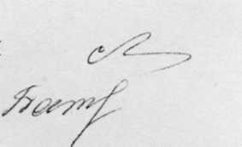
Председатель собрания Муштакова Н. А.
Секретарь собрания Батырова Р. З.

В соответствии сп.14 Правил оказания платных образовательных услуг, утвержденных Постановлением Правительства РФ от 15.08.2013 №706, примерные формы договоров утверждаются федеральным органом исполнительной власти, осуществляющим функции по выработке государственной политики и нормативно-правовому регулированию в сфере образования. По принятию примерной формы договора, данный абзац 2.2 Положения подлежит отмене.

